МІНІСТЕРСТВО ОСВІТИ І НАУКИ УКРАЇНИ
ДЕРЖАВНИЙ ВИЩИЙ НАВЧАЛЬНИЙ ЗАКЛАД
«ПРИАЗОВСЬКИЙ ДЕРЖАВНИЙ ТЕХНІЧНИЙ УНІВЕРСИТЕТ»
МАРІУПОЛЬСЬКИЙ МЕХАНІКО-МЕТАЛУРГІЙНИЙ КОЛЕДЖ

Методична розробка
СИСТЕМНО-ДІЯЛЬНІСНИЙ ПІДХІД ДО НАВЧАННЯ ЕКОЛОГІЇ
ЯК ЗАСІБ ФОРМУВАННЯ СОЦІАЛЬНО-ОСОБИСТІСНИХ
КОМПЕТЕНЦІЙ ВИПУСКНИКА

Підготувала Барабашина Ліна Анатоліївна - викладач кваліфікаційної категорії «спеціаліст вищої категорії» Маріупольського механіко-металургійного коледжу ДВНЗ «ПДТУ» - 2018 р.

Викладено системно-діяльнісний підхід до навчання екології як засобу формування соціально-особистісних компетенцій випускника.

Для викладачів основ екології вищих навчальних закладів 1-2 рівнів акредитації.

ВСТУП

Системно-діяльнісний підхід являє собою таку організацію навчально-виховного процесу, в якому головна увага приділяється активній, різнобічній, продуктивній, максимально самостійній навчально-пізнавальній діяльності студентів. Набуття вміння вчитися впродовж усього життя є ключовим пріоритетом цього підходу. Він включає в себе навчання добувати потрібну інформацію, вичленяти проблеми, шукати шляхи їх раціонального вирішення, вміння практично мислити, застосовувати набуті знання для розв'язання нових завдань.
Велінням часу є таке навчання, яке формує бажання вчитися, розвиває допитливість, жадобу професійних знань, творчі пізнавальні інтереси особистості, сприяє конкурентоспроможності. Педагогічна технологія пов'язана з її здатністю забезпечувати досконалість підготовки фахівців у вищих технічних навчальних закладах, формувати позитивні загальнолюдські риси (національну гордість, працелюбність, гуманність, людяність, креативність), дає можливість допомогти розв'язанню двох взаємопов'язаних проблем: забезпечення ґрунтовного засвоєння програмного матеріалу з високим когнітивним розвитком та вироблення динамічного стереотипу творчого самостійного пізнання й аналізу нового, вихованню людини - господаря своєї землі.
Дослідження підтвердили, що формування внутрішніх спонукань до професійної діяльності сприяє розвитку пізнавальних інтересів, громадянської відповідальності і здобуттю студентами навичок самоосвіти. Саме професійні потреби становлять основу формування мотивів пізнавальної діяльності студентів, схиляють до навчання з бажанням. Зацікавленість студентів професійною діяльністю, предметом є одним з найважливіших мотивів їх навчальної діяльності і однією з необхідних передумов її успіху. Чим сильніший цей мотив, тим активніше здійснюється засвоєння студентами навчального матеріалу, тим вищий їх творчий потенціал і якість навчання.

СИСТЕМНО-ДІЯЛЬНІСНИЙ ПІДХІД ДО НАВЧАННЯ ЕКОЛОГІЇ

Основне завдання моїх занять – формувати екологічно грамотного спеціаліста з високою моральною позицією.
Щоб якісно провести заняття, підтримувати інтерес студентів, я дотримуюсь основних вимог:
- використовую нові досягнення вітчизняної та світової науки;
- встановлюю тісні міжосвітні та міжпредметні зв’язки;
- здійснюю зв'язок з раніше вивченим матеріалом;
- спонукаю до активного мислення студента проблемним викладанням дисципліни;
- розвиваю пізнавальну активність студентів;
- ефективно використовую технічні засоби, наочність, дидактичні матеріали;
- зв'язок з життям і особистим досвідом;
- використовую новітню інформацію;
- підготовка студента до реалізації кваліфікаційних вимог Державного стандарту: «повинен знати», «повинен уміти»;
- заняття повинно забезпечувати високу якість навчання студента при максимальній наочності та простоту викладання найскладніших проблем.
Пріоритетом системно-діяльнісного підхіду є навчання самостійно добувати потрібну інформацію, вичленити проблеми, шукати шляхи їх раціонального розв'язання, вміти критично мислити, застосовувати набуті знання для вирішення нових завдань. Педагогічна технологія, яка дає змогу вирішити ці завдання, є системно-діяльнісний підхід, який зв'язує проблемні та проектні, дослідницько-експериментальні й пошукові методики в цілісну педагогічну систему.
Основні принципи системно-діяльнісного підходу:
- навчання і виховання організовується як єдина цілісна система;
- в основу освітньої роботи покладається педагогічно вивірена, спеціально організована власна діяльність кожного студента, яка організовується в зоні його найближчого розвитку;
- процес здобуття знань забезпечується як результат власних пошуків дитини, навчальною діяльністю якої керує викладач;
- педагог приходить у клас не з готовими відповідями, а з питаннями, які треба розв'язати у спільній діяльності;
- зовнішня мотивація студентів до навчання замінюється процесом запуску внутрішньої мотивації, стимулюванням бажання вчитися, ставити цілі шукати шляхи та методи самонавчання, умінням себе контролювати, корегувати, оцінювати. Ефективна навчальна праця студента починається тоді, коли він сам захоче пізнавати, виявити власну активність;
- студент виступає як суб'єкт освіти;
- головним завданням викладача є організація самостійної творчої діяльності студентів, врахування психологічних вимог цього процесу.
Часто спостерігаються випадки, коли викладач чітко і доступно роз'яснив новий матеріал, а на наступному занятті чимало студентів не можуть його навіть відтворити. На мою думку, одна з важливих причин такого стану справ - несформованість узагальнених способів дій, невміння вчитися самостійно.
Студент стихійно намагається запам'ятати частини тексту і навіть не робить спроб зрозуміти логіку навчального матеріалу, та й не може цього зробити тому, що навчально-пізнавальна діяльність у нього не сформована як така. Тому організація навчально-виховного процесу з наголосом на формування, постійне удосконалення власної самостійної навчально-пізнавальної діяльності студента - це надійний, ефективний шлях до покращення якості й результативності освіти.
До основних компонентів навчально-пізнавальної діяльності відносять мотиваційний, орієнтаційний, змістовно-операційний, ціннісно-вольовий, оцінний. Викладач має створити умови для розвитку бажання вчитися, усвідомлення змісту діяльності, використання узагальнених способів дій, необхідних для осмислення теми, застосування знань у стандартних і нестандартних ситуаціях, виявлення таких вольових якостей у роботі, як наполегливості, цілеспрямованості.
Необхідно, щоб студенти опанували прийоми зіставлення проміжних і кінцевих результатів з наміченим еталоном. У спеціально створених педагогічних умовах студент повинен навчатися сам! Адже навчально-пізнавальна діяльність - це самокерована діяльність студента з розв'язання особисто значущих проблем. Якщо в результаті такої діяльності досягнуто запланованого результату - діяльність була реалізована правильно, якщо результату немає - навчальне заняття було вкрай малоефективним.
Правильно організоване навчання формує методи і способи дій, впливає на зростання мотивації і навчальної активності, закладає основи для занять самоосвітою і саморозвитком упродовж усього життя, готує до продуктивної праці.
Викладач має створити умови для вмотивованої активної пізнавальної діяльності студента, спрямованої на приріст знань і власний розвиток.
Структура цієї діяльності може бути такою:
1. Постановка мети й організація її досягнення.
2. Планування роботи, аналіз, рефлексія, самооцінка власної діяльності.
3. Формування питань до змісту і форм власної діяльності, відшукування причин, явищ, процесів; з'ясування, що засвоєно, а що ні, та чому.
4. Формулювання пізнавальних завдань, висування гіпотез, вибір умов роботи, опис результатів, написання висновків.
5. Презентація результатів навчально-пізнавальної діяльності з використанням ІКТ (інформаційно-комунікаційних технологій).
Навчально-пізнавальна діяльність складається з інтелектуальної, дослідницько-експериментальної, інформаційно-пошукової, конструкторської, винахідницької, раціоналізаторської, кожна з яких має свою структуру. Ця діяльність організовується в зоні найближчого розвитку учня (Л. С. Виготський), яку стисло можна визначити як таку, в якій вимагається не пригадування раніше вивченого, не використання способів дій лише за аналогією, за відпрацьованим алгоритмом, а напружена власна розумова діяльність, спрямована на розв'язання раніше невідомих навчальних завдань.
Студент має бути постійно включений у самостійний пошук нових знань і використовувати для цього способи самонавчання. Якщо студент не включений у таку діяльність, його навчання припиняється.
Якщо метою є засвоєння нової теми, то шлях до досягнення такої мети лежить через організацію особистого сприйняття, усвідомлення, осмислення, запам'ятовування, узагальнення і систематизацію, використання знань на практиці в стандартних та нестандартних умовах, набуття досвіду - творчої діяльності. Разом із формуванням логічних операцій вчимо студентів прийомів запам'ятовування головного, відшукання причинно-наслідкових зв'язків тощо.
Озброєння студентів узагальненими способами дій - це надійний шлях до розгортання процесів самонавчання, самовдосконалення, вміння вчитись упродовж усього життя. Тому набуття компетентності вміння вчитися є, безумовно, основною проблемою тих, хто навчається. Самостійна пізнавальна діяльність має місце на більшості занять та позааудиторних заходах: від постановки мети до здійснення контролю і самоконтролю, корекції, з переходом від найпростіших видів робіт до складніших, що мають пошуковий характер. Самостійна робота розглядається як перетворення інформації на знання, вміння, навички і далі - на компетенцію.
Досвід показує, що ефективність самостійної роботи досягається, якщо вона є одним з основних органічних компонентів навчального процесу і здійснюється планомірно, систематично, а не випадково й епізодично. Викладач здійснює управління цією діяльністю (планування, організація, мотивація, контроль).
У процесі розвитку особистих здібностей і нахилів велику роль відіграє мотивація діяльності та створення відповідної ціннісно-мотиваційної сфери.
Проблема мотивації навчання давно стоїть і перед педагогічною теорією та практикою. Ще Я. Коменський писав, що всіма можливими засобами треба запалювати в дітях палке прагнення до знань та навчання. Висока позитивна мотивація може компенсувати відсутність високих здібностей. Слід підкреслити, що для кожної окремої особистості мотиви можуть бути по різному співвіднесені один з одним, взаємодіяти, виступати, як головні та підрядні.
Наприклад:
- Осмислення епіграфів лекції: «Ми не можемо чекати ласки від природи після того, що з нею зробили»; «Волає захисту природа ми не можемо бути байдужими» (О.Гончар); «Відповідно до законів розвитку примітивна людина чекає від природи те, що вона їй дає. Однак розвинута людина повинна знати, що необхідно дати природі.»(Лууле Віілма).

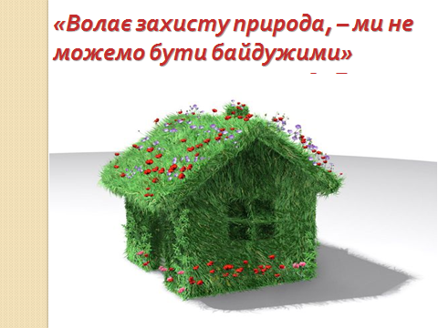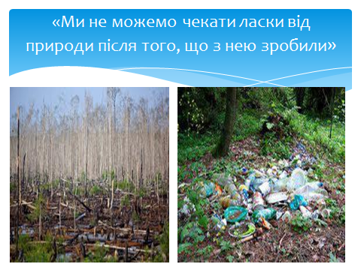
- Розгляд фотовиставки, на якій представлені полярні за змістом фотографії: красива і понівечена людиною природа.
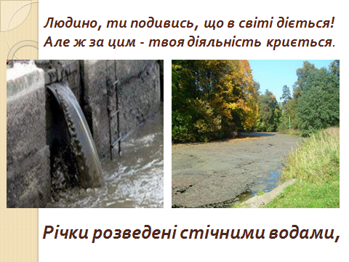
- Наведення рівнів захворюваності у м. Маріуполь, забруднень.

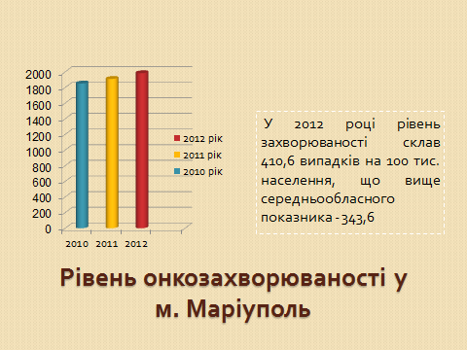

Асоціативний кущ. Під час формування творчих здібностей студентів важливу роль відіграє уміння викладача активізувати прагнення вчитися, допомогти їм адаптуватись і включитись в діяльність, спрямовану на оволодіння матеріалом дисципліни «Основи екології» для того, щоб бути конкурентоспроможним спеціалістом. Конкретна робота в цьому напрямку починається з першого заняття і є вагомою умовою творчого розвитку особистості. На першому занятті доцільним є створення студентами асоціативного куща на основі поняття «екологія», що є необхідною психологічною передумовою збудження інтересу студентів до дисципліни і підтримання креативності.
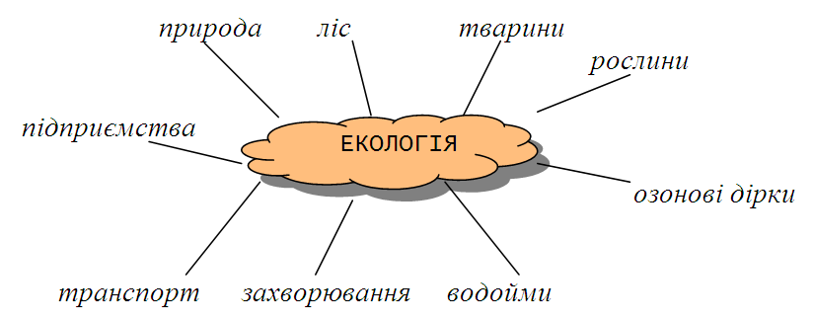

Такі завдання сприяють вихованню в особистості умінь самостійно працювати, логічно мислити. Вчасна допомога в подоланні труднощів, а також демонстрація успіхів перед колективом групи, вміло застосована самооцінка, оцінка однокурсників і оцінка роботи кожного студента, здійснена викладачем, уважне, доброзичливе ставлення до всіх вихованців та різні методи підбадьорення, стимулювання і заохочування до творчої роботи.

 | Соціологічний метод. Серед методів збору первинної інформації особливе місце посідає метод опитування. Опитування - метод збору соціальної інформації про досліджуваний об'єкт під час безпосереднього (інтерв'ю) чи опосередкованого (анкетування) соціально-психологічного спілкування соціолога і респондента
(опитуваного) шляхом реєстрації відповіді респондентів на сформульовані соціологом питання, які випливають з цілей і завдань дослідження.
З його допомогою можна одержати інформацію, не завжди відображену в документальних джерелах чи доступну прямому спостереженню. Під час соціологічних опитувань слід зацікавити респондента, зачепити життєві проблеми. Формулюючи мету дослідження, пояснюючи можливості використання його результатів для задоволення потреб респондентів - все це актуалізує участь в опитуванні, стимулює прагнення респондентів дати достовірну інформацію.
Серед студентів коледжу проводяться соціологічне опитування з екологічних проблем шляхом анкетування, яке дає можливість визначити їх ставлення до тих чи інших екологічних проблем людства. Мною проводяться дослідження з питань: «Забруднення навколишнього середовища», «Електромагнітне забруднення», «Побутові відходи», «Вплив мобільних телефонів на здоров’я людей», «Побутова хімія».

Анкета
Соціологічне опитування «Побутова хімія»

1 Чи використовуєте ви побутову хімію для підтримки чистоти в будинку
так ні
2 Якими засобами побутової хімії ви найчастіше користуєтеся?
_____________________________________________

3 Чи читаєте ви склад препарату на етикетці?
так ні

4 Які миючі засоби використовуються у вашій родині для миття посуду? _______________________________________________

Чим ви керуєтеся при виборі?
- зовнішній вигляд (упаковка, колір, запах)
- ціна
- якість
5 Якому милу ви надаєте перевагу?
твердому рідкому
Чим ви керуєтеся при виборі?
- ціна
- зовнішній вигляд (упаковка, колір, запах)
- склад
- миючі якості
6 Приймаючи душ або ванну, якому засобу ви надаєте перевагу?
- твердому милу
- рідкому милу
- гелю для душу
7 Якщо ви надаєте перевагу гелю для душу, то яку марку обираєте?
_______________________________________________
8 Чи відомо Вам про вплив побутової хімії на організм людини?
- так
- ні
- не замислювався
9 Чи помічав хтось у вашій сім'ї будь-які неприємні відчуття від використання синтетичних миючих засобів? Якщо помічали то які?
так ні
10 Чи використовуєте ви альтернативні способи прибирання (миття посуду, прання)? Якщо так, то які?
____________________________________________
6 Стать:
Чол. Жін.
7 Вік _________
Дякуємо вам за участь в опитуванні!

За результатами соціологічних досліджень складаються діаграми.

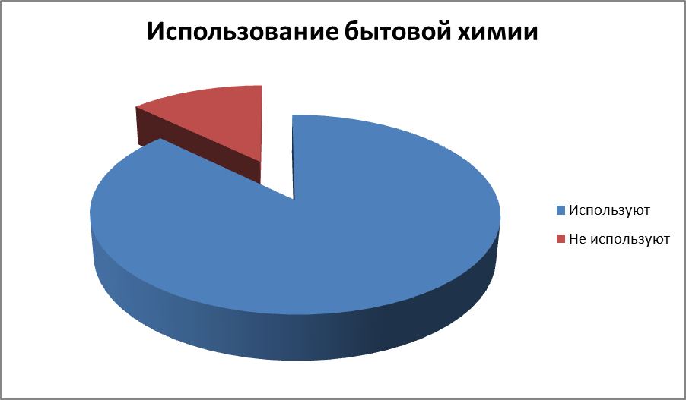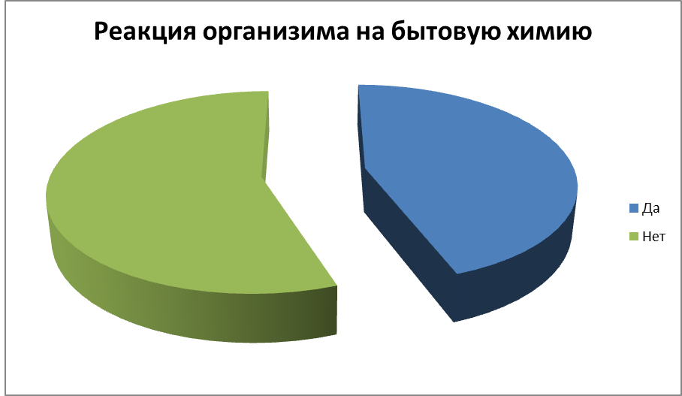

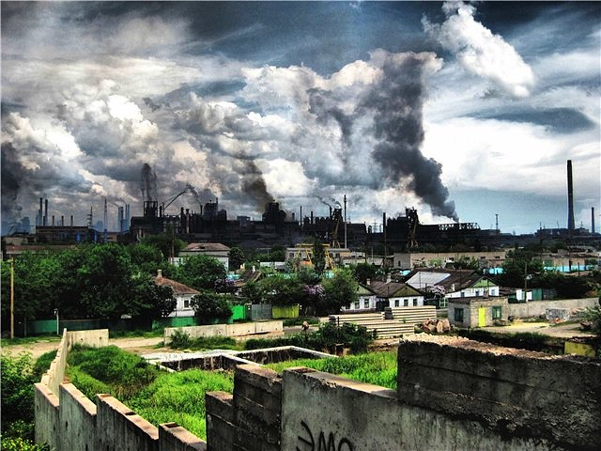 | Посилені лекції. Лекції є необхідною формою навчання, якою інколи зловживають. Майже всі навчальні сесії включають лекції, тому що вони є зручною та ефективною формою викладу матеріалу. Але якщо лекція стає довготривалою, активність сприйняття студентів знижується. Тому важливим є знайти способи, які підвищать ефективність лекцій,
але при цьому не заважатимуть досягти поставленої під час лекції мети. Такими способами є короткі включення у лекційний процес, за допомогою яких студенти зможуть проявити різні види активності, підключити до засвоєння інформації різні аналізатори, не тільки слухові, а й зорові, рухові, нюхові.
Пізнавальна інформація викладається не тільки викладачем, а й самими студентами, яких для цього треба відповідно підготувати. При проведенні лекції важливо пам'ятати, що утримувати довільну увагу довго важко навіть дорослим, і тому лекції повинні бути насичені цікавими, але не відволікаючими способами активізації уваги, пам'яті, мислення. На заняттях студенти виступають з індивідуальними випереджувальними завданнями «Вплив електромагнітних випромінювань на живі організми», «Радіоактивне забруднення навколишнього середовища», «Відходи сільськогосподарського виробництва, проблеми їх утилізації і переробки», «Проблема збереження озонового шару», переглядають уривки відеофільмів.

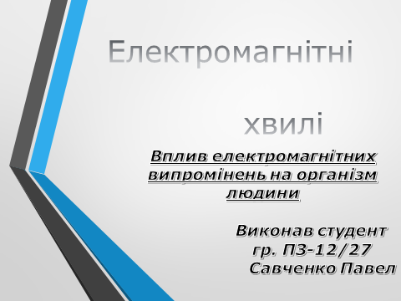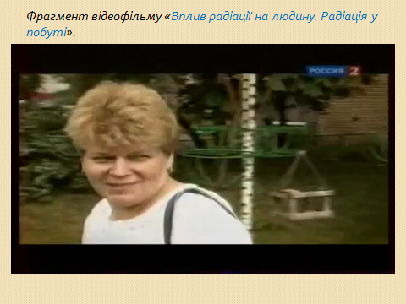

Молодші спеціалісти металургійного сектору повинні бути озброєні екологічними знаннями, переконаннями, знати екологічні закони і діяти згідно з ними. Тому, що саме металургійне підприємство найбільше впливає на природні комплекси Землі, є великим забруднювачем водних ресурсів, ґрунтів, повітряного середовища окисами вуглецю, сірки, азоту, важкими металами.
Під час вивчення дисципліни основна увага приділяється науковому обґрунтуванню природоохоронних заходів, глибокому розумінню студентами ситуації що склалася в регіоні із забрудненням атмосферного повітря, ґрунтів та води, впливу цих проблем на живі організми і, особливо на здоров’я людей.
На заняттях з практичних основ екології наводиться склад димових газів металургійного виробництва, різноманітних транспортних засобів та довести яким чином ті чи інші забруднювачі впливають на екологічні системи та стан здоров’я людей.

Вплив відходів металургійного виробництва на навколишнє середовище (Приклад)
Речовина |  | Вплив на екосистеми |  | Вплив на здоров’я людей
Доменний газ, % (об’ємн.):
25-30 СО |  |  |  | При цьому СО – газ без забарвлення і без запаху. Впливає на нервову і серцево-судинну систему людини. При попаданні СО в організм людини, вона задихається (СО з’єднується з гемоглобіном крові, в результаті чого він втрачає здатність транспортувати до тканин кисень).
12-18 СО₂ |  | Підвищений вміст вуглекислого газу в атмосфері призводить до того, що Земля засвоює більше сонячної енергії. при цьому розпочнеться танення льодовиків північного і південного полюсів, що в свою чергу, призведе до підвищення рівня води в світовому океані і затоплення великих площ поверхні Землі.  Вуглекислий газ є хімічним подразником дихального центру у ссавців, достатня (необхідна) його кількість накопичується в крові в результаті обміну речовин, окислювальних процесів. Але якщо в навколишньому повітрі міститься підвищена концентрація С02, то в крові тварин він також буде накопичуватися в надмірних кількостях. Збільшення концентрації даного газу (понад 1%) у вдихуваному повітрі призводить до розвитку ацидозу, тканинної анокcіі, пригнічення метаболічних процесів, розширенню периферичних судин, почастішанню дихання і тахікардії. Особливо чутливі до підвищення вмісту С02 у вдихуваному повітрі птахи, інтенсивно зростаючий молодняк, високопродуктивні тварини. |  | Перешкоджає адсорбування кров'ю кисню, що послаблює розумові здібності, сповільнює рефлекси, викликає сонливість і може бути причиною втрати свідомості і смерті. Відзначаються стійкий яскраво-червоний дермографізм, тремтіння кінцівок, екстра-пірамідні розлади - порушення координації рухів, що сприяє зниженню або посиленню сухожильних рефлексів (Ре1гу), тремору пальців витягнутих рук, лабіринтовим порушенням, розладу шкірної чутливості, млявості або повній відсутності зіничної реакцій, невриту та поліневриту. Можливі розлади мови, невралгії, у важких випадках - парези, зокрема лицьового нерва, енцефалопатії, психози (деменції, шизофреноподібний стан та ін), апоплектиформна і епілептиформні судомні напади.
……………
 |  |  | Дискусії. До методів стимулювання і мотивації навчання відноситься також спосіб створення ситуації пізнавального спору. Відомо, що в спорі народжується істина. Найбільших результатів в цій області домагаються за допомогою дискусій.
Як метод формування інтересу до знань, він покликаний не лише дати студентам нові знання, а й створити емоційно насичену атмосферу, яка б сприяла глибокому проникненню їх в істину, отриманню від цього позитивних емоцій. Під час дискусії студенти взаємно збагачуються навчальною інформацією.
Навчальна дискусія створює оптимальні умови для попередження можливих помилкових тлумачень, для підвищеної активності студентів і міцності засвоєння ними матеріалу. Вона вчить прийомів аргументування, наукового доведення. Участь у дискусії виховує у студентів вміння активно обстоювати власну точку зору, критично підходити до чужих і власних суджень. На заняттях проводяться дискусії з питань:
- «Вплив стільникового телефону на організм людини»,
- «Вплив електромагнітних випромінювань від мікрохвильової печі на організм людини» тощо.

Робота в групах. Великий інтерес у студентів викликають заняття, проведені за методом «піраміди». Він може використовуватися під час роботи за різноманітними темами. Цей метод вимагає активної участі всіх членів групи в роботі й обговоренні. Викладач пропонує студентам 4 стадії опрацювання певної теми:
Стадія 1: Індивідуальна робота. Викладач дає студентам певний час на самостійне ознайомлення з питаннями і проблемами щодо запропонованої теми. Кожному студенту пропонується скласти перелік питань, які вони хотіли б обговорити.
Стадія 2: Робота в парах. Студенти обмінюються власними думками після завершення першої стадії.
Стадія 3: Робота в четвірках. Студенти обговорюють висновки, яких вони дійшли під час опрацювання питань другої стадії, та складають єдиний груповий список.
Стадія 4: Робота у великій групі. Кожна четвірка знайомить присутніх з результатами своєї роботи.
Перевагою методу «піраміда» є гнучкість, оскільки він не завжди може складатися з чотирьох стадій. Наприклад, викладач може запропонувати опрацювання тільки другої та четвертої стадій. У разі обговорення питань протягом усіх чотирьох стадій, я даю окремі завдання кожній четвірці (наприклад, конкретний аспект запропонованої теми).
У більшості випадків дуже ефективно почати саме з першої стадії - індивідуальної роботи. На цьому етапі студенти вчаться самостійно знаходити проблеми і логічно формулювати власні думки.
Обговорення в парах та четвірках сприяє розвитку комунікативних навичок, проте робота в четвірках є більш ефективною, оскільки студенти вчаться не тільки діалогічного спілкування (робота в парах), але й полілогічного (робота в четвірках).
Під час групового обговорення (стадія 4) всім підгрупам можна запропонувати оголосити результати по черзі. Для досягнення максимального ефекту підгрупи можуть продемонструвати результати роботи за допомогою кольорових маркерів на ватмані та зробити міні-презентацію.
Робота в групах проводиться під час вивчення питань:
- «Колообіги речовин у біосфері»,
- «Аналіз картосхем радіаційного забруднення земель України»,
- «Визначення найбільш небезпечних забруднювачів атмосфери, гідросфери, літосфери»,
- «Наслідки антропогенного впливу на колообіг речовин у біосфері»,
- «Генетичне, видове й екосистемне біорозмаїття»
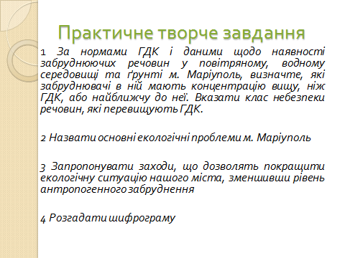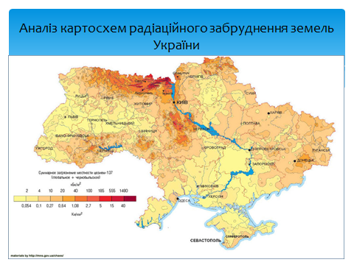

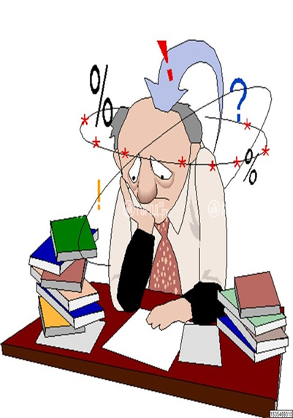 | Проблемне навчання. Важливим напрямом у діяльності є розвиваюче навчання – проблемне навчання, яке є елементом сучасної системи розвиваючого навчання. Факторами розвитку інтересу проблемних занять є:  - матеріал розумно пов’язується з раніше вивченим;
- використовуються елементи гумору там, де виникають труднощі у студентів при сприйнятті нового матеріалу.
Гумор – потужний генератор відпочинку… Гігієністи стверджують, що радісний стан знімає втому, що «трихвилинний сміх замінить 15 хвилин гімнастики».
Наприклад, під час вивчення основних законів природи (Закони Коммонера) доцільно перед студентами ставити проблемні питання та ситуації.
Закони Баррі Коммонера:
1 Усе пов'язано з усім.
2 Все має кудись діватися.
3 Ніщо не дається задарма.
4 Природа знає краще.
Проблемна ситуація «Чи потрібні комарі?».
Один рибалка на все життя запам'ятав урок екологічної культури, який дав йому старий евен - житель колимської тайги. Вони ловили рибу на березі річки, але в тайзі були хмари комарів. «Ех, знайшовся б вчений, який би винищив всю цю« нечисть »!» - Спересердя вигукнув рибалка. Евен, який сидів поруч, не кажучи ні слова, взяв щойно спійманого харіуса і розрізав ножем його товсте черевце. Шлунок риби був наповнений ... комарами. Який же екологічний урок дав старий евен рибалці?
Зразкові відповіді:
- Якщо знищити комарів, то зникне і риба, яка ними харчується. А якщо зникне риба, будуть голодувати люди.
- У природі все знаходиться в рівновазі, все пов'язано.
- Природа дуже розумна. Вона сама регулює кількість всіх живих організмів. Так, в природі все взаємопов'язане, цей взаємозв'язок і вивчає екологія.
Проблемна ситуація «А чи можете ви навести свої приклади такого взаємозв'язку?»
Зразкові відповіді студентів: - Аральське море, яке обміліло і висохло від того, що з нього забрали багато води на полив бавовни.
- У Китаї було знищено мільйони горобців, після чого розвелася величезна кількість шкідників. І китайці стали купувати горобців в інших країнах.
- У Норвегії знищили хижих птахів, щоб зберегти куріпок. Але куріпки незабаром загинули від епідемії. Виявляється, яструби і сови поїдали хворих птахів, виконували роль санітарів, а значить, запобігали епідемії.
Створення проблемної ситуації на основі висловлювань. Пропоную студентам прокоментувати висловлювання:
1) «Хто не любить природу, той не любить людину». Ф. Достоєвський
2) «Грандіозні речі робляться грандіозними засобами. Одна природа робить велику справу даром». А. Герцен
3) Відомий географ і мандрівник А. Гумбольт стверджував, що «людині передують ліси, а супроводжують пустелі». Чому так вважає вчений?

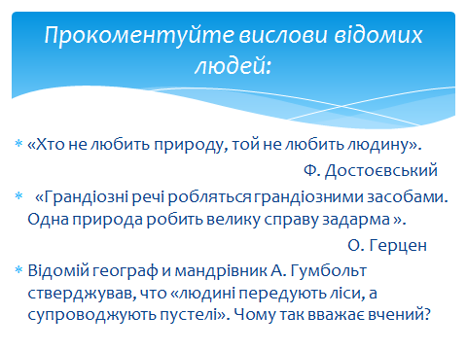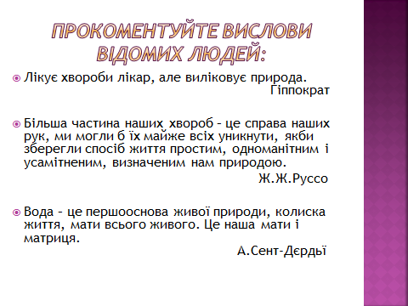

Під час проведення проблемних занять вимагається особлива делікатність у створенні проблемних ситуацій. Костянтин Ушинський говорив, що уміння ставити питання – одна з найголовніших та найнеобхідніших педагогічних звичок. «Поставити питання – значить відповісти на нього». У питаннях до студентів я використовую запитання: «Як на ваш погляд?», «Доведіть або заперечте?». Створення проблемних ситуацій на заняттях дає можливість спонукати студентів до творчого мислення, пов’язувати теорію з практикою металургійного виробництва.
Розглядаючи питання охорони навколишнього середовища, я пропоную студентам хіміко-екологічні питання і завдання. При їх складанні я дотримуюсь наступних методичних вимог:
1 Умови завдань і результати рішення містять практично значиму інформацію.
2 Ця інформація повинна бути тісно пов'язана з програмним матеріалом і реальними екологічними проблемами.
3 Завдання повинні бути посильні для студентів коледжу.
4 Рішення завдань має спиратися на можливості, на комплекс знань з різних предметів.
5 Завдання призначені для використання при перевірці, поясненні, застосуванні та вдосконаленні знань.
Складені задачі не обов'язково мають єдине рішення, вони розраховані на проблемне обговорення, дискусію, на пошук раціонального шляху вирішення поставленої реальної навчально-пізнавальної проблеми. Екологічна освіта володіє такими особливостями, як актуалізація ідеї про нерозривний зв'язок фізичного і духовного життя людини з природою; розгляд екологічних проблем у системі глобальних проблем сучасності; спрямованість на цілі охорони природи; заощадження генофонду біосфери; збереження гігієнічних і естетичних достоїнств навколишнього середовища; раціональне використання природних ресурсів.
Задача 1. Маріуполь екологи відносять до регіонів III з IV можливих класів забруднення. Від 40 до 60% забруднень міської атмосфери відбувається через вихлопи автомобілів та димові гази металургійних підприємств. Основні забруднювачі оксиди вуглецю II і IV. Токсична дія чадного газу на організм людини виявляється у тому, що він:
а) викликає утворення виразок на шкірі;
б) викликає порушення роботи нервової системи;
в) зв'язується з гемоглобіном крові, перешкоджаючи переносу червоними кров'яними тільцями кисню;
г) руйнує сітківку ока, призводить до втрати зору;
Відповідь: в)
Задача 2. «Кислотні дощі» - наслідок діяльності людини. При спалюванні різного палива (бензину, гасу, нафти, вугілля) в атмосферу виділяється величезна кількість діоксиду сірки SO₂ і діоксиду азоту NO₂. Взаємодіючи з киснем повітря і атмосферною вологою, ці оксиди перетворюються на сірчану і азотну кислоти. Визначте значення pH природних вод, які виходять з газових викидів хімзаводу, що містять 10 кг діоксиду азоту і 20 кг діоксиду сірки. Об'єм води, в якій будуть розчинені отримані азотна і сірчана кислоти, прийміть рівним 10000 м³.
Задача 3. Запропонуйте рішення екологічної проблеми: при переробці кам'яного вугілля на поверхню землі піднімають величезні кількості порожньої породи. Утворюються терикони. Як справити рекультивацію земель?
Задача 4. Запропонуйте рішення екологічної проблеми: при видобутку природного газу та нафти залишкові продукти спалюють. Це завдає великої шкоди навколишньому середовищу. Як можна використовувати ці продукти?
Дуже важлива емоційна сторона заняття. «Ніщо у світі не здійснюється без емоцій». Через експресію емоцій лежить шлях не тільки до розуму, але й до серця студента. Давно відомо, що пошуки істини не бувають без віри, надії та людських емоцій. Тільки на піках емоцій, в обстановці бадьорості, доброго гумору та настрою виникають нові аргументи, думки, ідеї.
Один з прийомів, що входять до методу емоційного стимулювання навчання та використовується мною на заняттях, це створення на занятті ситуацій зацікавленості – введення у навчальний процес цікавих прикладів, досвіду, парадоксальних фактів. Для підвищення інтересу до навчання впроваджую аналіз уривків з художньої літератури. Успішно застосовуються і такі прийоми підвищення цікавості до навчання, як демонстрація цікавих експериментів.

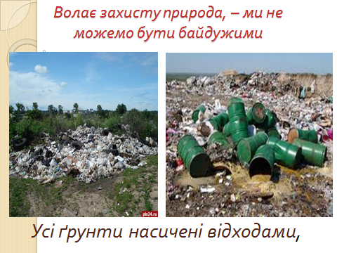

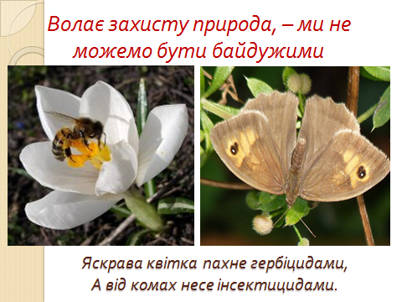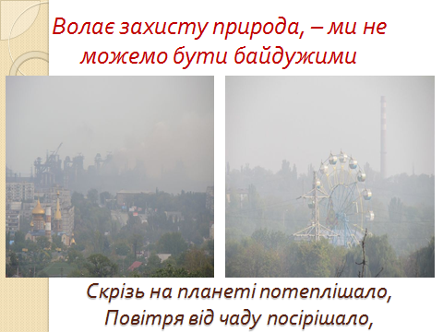

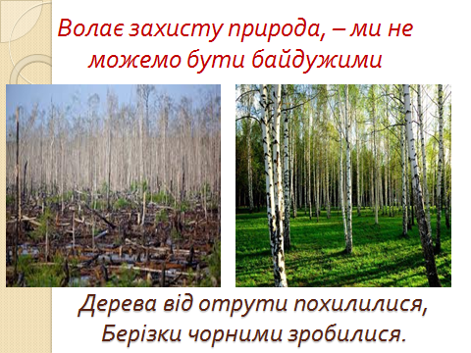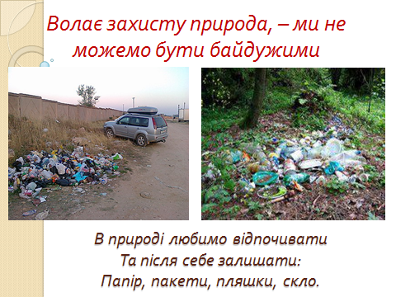
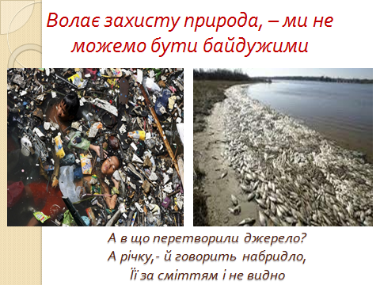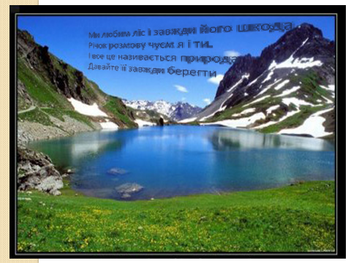

Приклад 1. У 1969 році норвезький мандрівник Тур Хейєрдал вирушив у подорож на папірусному човні «Ра». Його шлях лежав через Атлантичний океан. Те, що він побачив в океані, вразило його. Хейєрдал пише: «Ми обганяли пластикові посудини, вироби з нейлону, порожні пляшки, консервні банки, але особливо кидався в очі мазут. До самого обрію поверхню моря оскверняли чорні грудки мазуту завбільшки з горошиною і навіть з картоплину ». З якою серйозною екологічною проблемою зіткнувся мандрівник?
Приклад 2. Про яку хімічну речовину писав Антуан де Сент - Екзюпері: «... У тебе немає ні смаку, ні кольору, ні запаху. Тебе неможливо описати, тобою насолоджуються, не відаючи, що ти таке. Не можна сказати, що ти необхідна для життя. Ти - саме життя. Ти наповнюєш нас радістю, яку не поясниш нашими почуттями. З тобою повертаються до нас сили, з якими ми вже попрощалися. По твоїй милості в нас знову починають вирувати висохлі джерела нашого серця. Ти найбільше багатство на світі »?
Емоційність переживань викликаю шляхом застосування прийому здивування, при переконливості цих прикладів незмінно викликає глибокі емоційні переживання у студентів.
Прийоми художності, образності, яскравості, цікавості, здивування викликають емоційну піднесеність, що, в свою чергу, порушує байдуже ставлення до навчальної діяльності і служить першим кроком на шляху до формування пізнавального інтересу.
В атмосфері бездумності, гніту, недоброзичливості – немає горіння, творіння, пізнання. Дослідники та педагоги довели, що без регулювання емоцій фізична, а головне, розумова діяльність знижається на 30-60% і навіть більше. Студентам важливо не тільки, що говорять, але і як говорять. Ніякі педагогічні прийоми викладання не допоможуть, якщо викладач не володіє артистизмом, умінням оволодіти аудиторією. Образ дії на занятті потребує від викладача мобілізації всіх внутрішніх ресурсів, уміння залишити поза аудиторією всі негативні емоції, все що не відноситься до заняття.
Велике значення має уміння володіти собою та постійний чутливий контроль (самоконтроль) у період занять: постійно порівнюю, що планувалося зробити на занятті, що зроблено, виявляю ступінь зростання знань студентів, навиків в розвитку, спостерігаю за ступенем зацікавленості студентів під час викладання матеріалу, аналізую якість запитань, що задають студенти.
Весь час держу в полі зору всю аудиторію, бачу та відчуваю кожного студента, враховуючи самопочуття та настрій кожного. Якщо розумію, що студенти відволікаються від роботи, миттєво відновлюю робочу обстановку, творчу атмосферу. Активізація студентів на заняттях має важливе значення в особливому плані, оскільки принцип економії часу відповідає пропорційному принципу активності студентів.

 | Ігрові технології. Метод пізнавальних ігор — спеціально створена захоплююча розважальна діяльність, яка має неабиякий вплив на засвоєння студентами знань, набуття умінь і навичок. Гра у навчальному процесі забезпечує емоційну обстановку відтворення знань, полегшує засвоєння навчального матеріалу, створює сприятливий для засвоєння знань настрій, заохочує до навчальної роботи, знімає втому, перевантаження.
За допомогою гри на уроках моделюють життєві ситуації, що викликають інтерес до навчальної дисципліни.
Метод створення ситуації інтересу в процесі викладання навчального матеріалу — використання цікавих пригод, гумористичних уривків, тощо якими легко привернута увагу студентів. Особливе враження справляють на студентів цікаві випадковості, несподіванки з життя й дослідницької діяльності вчених.
Приклад «У квітковому магазині купуємо упаковку добрива «біогумус». На упаковці написано, що це добриво вироблено зі звичайного сміття, а виробив його незвичайний черв'як, виведений каліфорнійськими вченими! Цікава інформація! Читаємо далі. Ці черв’яки пожирають будь-який органічний матеріал: тирса, папір, картон, гнилі овочі і т.д., перетворюючи все це в надзвичайно цінне органічне добриво - біогумус. А ось поліетилен, метал і скло черв'як не їсть, він його просто не переварює. Каліфорнієць дивно ненажерливий: він з'їдає на добу у два рази більше, ніж важить, а ще він не примхливий і чудово почувається при температурі від +4 до +40 градусів. Живе цей трудівник цілих 16 років. Як ви думаєте, люди, які вивели такого черв'яка, порушили закони екології чи ні?»
Зразкові відповіді студентів.
- Це, навпаки, суворе виконання законів екології.
- Тут виконується другий закон: «Все має кудись діватися». Сміття не перетворюється на токсичні відходи, а дає поживу черв'яку і стає цінним добривом.
- А ще й четвертий закон виконується: «Природа знає краще». Черв'як істота природна, він і знає, як краще переробити відходи.
Метод створення ситуації новизни навчального матеріалу — передбачає, що у процесі викладання викладач прагне на кожному занятті окреслити нові знання, якими збагатилися студенти, створює таку морально-психологічну атмосферу, в якій вони отримують моральне задоволення від того, що інтелектуально зросли хоча б на йоту. Коли студент відчує, що збагачує свій багаж знань, свій словниковий запас, свою особистість, він цінуватиме кожну годину перебування в технікумі, намагатиметься ефективніше працювати над собою.

Вікторина. «Екологічні висловлювання відомих і не дуже відомих людей»
1 «Як вийшло, що вода, настільки ....., що без неї було б неможливо жити, цінується так ...., тоді як алмази, що не приносять ніякої користі, цінуються так ....» | ....Потрібна, … низько, … високо. (Американський економіст А. Сміт)
2 «Заміна мила детергентами не зробила нас ..., чим ми були, але навколишнє середовище вона зробила більш ...». | … Чистішими, бруднішим, (Американський еколог. Б.Коммонера)
3 «Оцінювати .... тільки за собівартістю її матеріальних багатств - це все одно, що оцінювати ... великих художників по їх метражу або за витратами на полотно, фарби, раму ». | … природу, … полотна, (Російський натураліст, дитячий письменник. Н.Сладков.)
…….

Головоломки. Головоломка «Дерево». На малюнку зашифроване прислів'я про дбайливе ставлення до навколишнього світу. Розшифруйте його. Як ви розумієте це прислів'я?
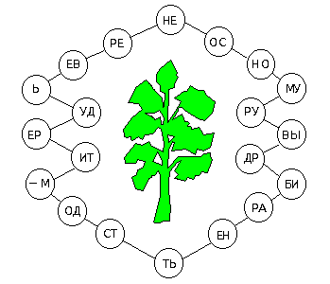
Відповідь: Не мудрено дерево срубить – мудрено вырастить. (Читати слід за годинниковою стрілкою, «перестрибуючи» через склади.)
Мозковий штурм. Для розвитку комунікативних навичок у всіх студентів та більш ефективного використання їх творчого потенціалу використовується метод навчання - «мозковий штурм». Цей метод заохочує студентів пропонувати нові й оригінальні ідеї завдяки забороні на критичні зауваження з боку викладача чи інших членів групи на стадії генерації ідей. На цій стадії увага концентрується тільки на кількості ідей, а не на якості. Після стадії первинної генерації, запропоновані студентами ідеї можна згрупувати, оцінити, відкласти для подальшого вивчення та відібрати ті ідеї, які здаються найбільш ефективними для розв'язання конкретної задачі.
«Мозковий штурм» зазвичай застосовується для досягнення наступних цілей:
1) виявити всі можливі альтернативи перш, ніж приймати рішення;
2) розглянути різноманітні аспекти задачі перш, ніж спробувати її розв'язати;
3) активізувати групове обговорення.
Проте, метод «мозкового штурму» має деякі недоліки. Він може виявитися не дуже ефективним у випадку, коли викладач не передбачив підсумкового завдання, в якому студенти зможуть застосувати свої ідеї, які виникли в процесі роботи. Треба брати до уваги ще й те, що під час виконання підсумкового завдання групою будуть відібрані лише найбільш вдалі й оригінальні ідеї, а решта не знайдуть свого застосування. Це іноді ображає студентів тому, що вони вважають, що їх ідеї не були корисними.
Особливою перевагою цього методу є те, що ідеї, які виявилися не досить ефективними на завершальному етапі роботи заносяться до «банку ідей», до якого завжди можна звернутися в майбутньому.

Кросворди.
Кросворд «Очисти воду»
1 Знезараження води з участю озону.
2 Пропускання води через пісок.
3 Осадження часток речовин коагулянтами.
4 Очищення води з додаванням газоподібного хлору.
5 Насичення води киснем.
6 Простий метод очистки води від завислих частинок.
7 Вбивання мікробів у воді дією високої температури.
Відповіді:
- Озонування. 2. Фільтрація. 3. Коагуляція. 4. Хлорування. 5. Аерація.
6. Відстоювання. 7. Кип’ятіння.
Шифрограма «Прислів’я».
Відповідь: „Пильнуй чисту воду як свою вроду”

Стимулювання шляхом аналізу життєвих ситуацій. Цей метод навчання безпосередньо стимулює навчання за рахунок максимальної конкретизації знань.
Створення ситуації успіху в навчанні. Одним з дієвих прийомів стимулювання інтересу до навчання є створення ситуації успіху у студентів, що зазнають певних труднощів в навчанні. Відомо, що без переживань та радощів успіху неможливо розраховувати на подальші успіхи в подоланні навчальних труднощів. Тому матеріал я підбираю так, щоб студенти отримали на відповідному етапі доступне для них завдання, що придало б їм впевненості в собі. Ситуації успіху створюються і шляхом диференціації допомоги студентам у виконанні навчальних завдань одних і тих же рівнів складності. Важливу роль в створенні ситуації успіху грає забезпечення сприятливої морально-психологічної атмосфери в ході виконання тих або інших навчальних завдань. Сприятливий мікроклімат під час навчання знижує почуття невпевненості і побоювання. Стан тривожності при цьому змінюється станом впевненості.
Почуття відповідальності виховую залученням слабших студентів до повторного виконання зразків роботи (варіантів) сильніших (наприклад, пропоную студенту розв'язати виконану вже задачу раціональнішим способом або задачу, розв'язану сильним студентом); закріпленням усталених способів діяльності (постійним ускладненням їх); повторним залученням студентів до аналізу складних завдань; підтриманням емоційно-творчої атмосфери на занятті.

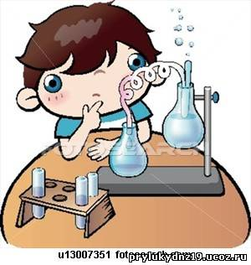 | Дослідницька діяльність. В основу методу покладена ідея, що складає суть поняття «проект», його спрямованість на результат. Для досягнення результату студенти навчаються самостійно мислити, знаходити і вирішувати проблеми, залучаючи для цієї мети знання з різних областей, навчаються прогнозувати результати і можливі
наслідки інших варіантів розв’язання проблеми, здобувають уміння встановлювати причинно-наслідкові зв'язки. Студенти використовують ресурси Інтернету, створюють web-сайти навчальних проектів, мультимедійні презентації та публікації.
Метод проектів завжди орієнтований на самостійну творчу діяльність студентів, на розвиток критичного мислення та вмінь самостійно конструювати свої знання й орієнтуватися в інформаційному просторі.
Найбільш ефективно реалізувати можливості інформаційних технологій вдалось в таких проектах як «Побутова хімія навколо нас», «Вплив важких металів на живі організми», «Вплив різних форм води на життєдіяльність організмів», «Вплив забруднень ґрунту нафтопродуктами на сільськогосподарські рослини».
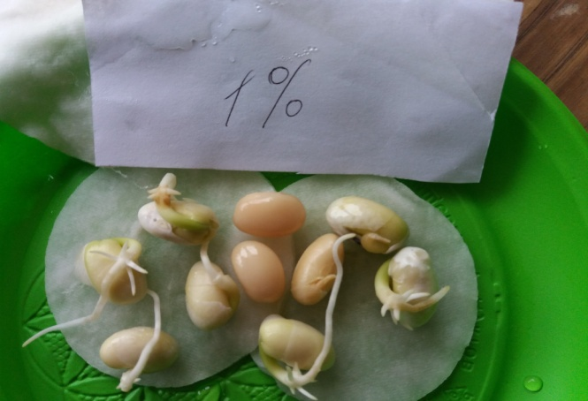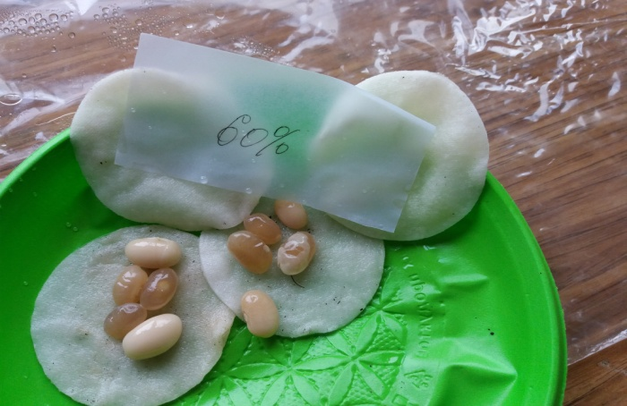

Причинно-наслідкові зв’язки. Категорії «причина» й «наслідок» узагальнюють і виокремлюють одну із конкретних і специфічних форм цього взаємозв'язку, зокрема ту, яка свідчить про те, що кожне явище чи група, які взаємодіють між собою, породжує інші.Тобто, явище, яке викликає до життя інші явища, виступає стосовно другого як причина. У свою чергу результатом дії причини є наслідок. Такі завдання дають змогу студентам усвідомити наслідки діяльності людини.

Самостійна робота студентів. Самостійна робота студента (СРС) - це самостійна діяльність-учіння студента, яку науково-педагогічний працівник планує разом зі студентом, але виконує її студент за завданнями та під методичним керівництвом і контролем науково-педагогічного працівника без його прямої участі.
Від організації самостійної роботи багато в чому залежать результати навчання студентів та їх майбутня практична діяльність. Самостійна робота студентів є дуже широким поняттям, у тлумаченні якого сформувалися різні підходи, що і зумовлено відмінностями в розумінні суті цього явища. Самостійна робота організується як безпосередньо на самому занятті так і як поза аудиторна робота. Завдання побудовані таким чином, що студентам слід попрацювати з літературними джерелами, узагальнити інформацію і результати роботи представити у вигляді таблиць.
Наприклад, під час вивчення природних ресурсів складається таблиця «Аналіз використання природних ресурсів»:
Природо-користування. | Ресурси, які використовуються. | Вичерпність ресурсу. | Наслідки для навколишнього середовища.
Промислове
Сільсько-
господарське
Або необхідно проаналізувати схему, конкретизувати її прикладами.

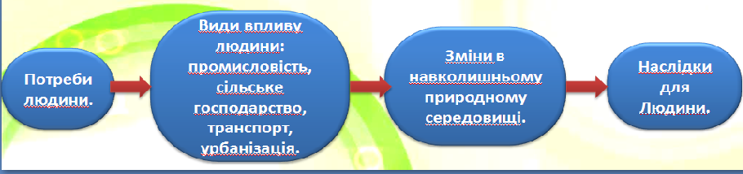

ВисновОк

Проаналізувавши вищезгадані методи навчання, які застосовуються в процесі вивчення основ екології, можна зробити висновок, що вони дають студентам можливість виявляти проблеми, збирати й аналізувати інформацію, знаходити альтернативні рішення й обирати найбільш оптимальний шлях розв'язання задач у процесі як індивідуальної, так і групової роботи.
Системно-діяльнісний підхід у навчанні екології, дозволяє мені досягати певних результатів:
1) навчання активізує розумову діяльність, без якої студенту дуже складно вчитися, тим більше з інтересом;
2) у більшості студентів сформувалася позитивна мотивація до вивчення предмета, пізнавальний інтерес не тільки до окремих тем курсу, а в цілому до екології;
3) зросла ефективність розвитку інтелектуальних і творчих здібностей студентів, що призвело до підвищення якості навчання.
Перспективою подальших розвідок у даному напрямку є дослідження педагогічного процесу у вищих навчальних закладах з метою подальшого удосконалення форм і методів навчання і виховання.

Використані джерела

1 Алексюк А.М. Методи навчання і методи учіння.-К.,1980
2 Асахова В.М. Нові методи навчання// Освіта України.-1998.-29 квітня.
3 Березняк Е.Н. Важное условие повышения качества обучения и воспитания.-К.,1982
4 Волкова Н.П. Педагогіка: Посібник для студентів вищих навчальних закладів. – К.: Видавничий центр «Академія», 2001 – 576с.
5 Інтерактивні технології навчання: Теорія, досвід: метод, посіб. Авт.-уклад.: О. Пометун, Л. Пироженко. - К.: А.П.Н., 2002. - 136 с.
6 Пометун О.І., Пироженко Л.В. Сучасний урок. Інтерактивні технології навчання. - К.: А.С.К., 2004. - 192 с.

